Sección Introducción
Bienvenida

Te damos la bienvenida a la Academia Somos El Toro.
Esta plataforma de capacitación digital te permitirá aprender por medio de diferentes cursos que estarás tomando desde tu celular o en una computadora (Gráfico de preventa en su celular / laptop en oficina), irás avanzando por niveles (Gráfico de Básico / Intermedio / Avanzado) dependiendo del tiempo que tienes en la compañía, de tus conocimientos con las marcas y de tu experiencia.

El contenido que hemos diseñado cuenta con las mejores prácticas de tu puesto para que puedas estar mejor preparado.

En la ACADEMIA SOMOS EL TORO (Gráfico ACADEMIA SOMOS EL TORO), aprenderás a través de videos, ejemplos de otros compañeros y podrás descargar información muy valiosa para tus actividades. Todo el contenido se ha desarrollado por el conocimiento de expertos en los temas y también quienes manejan las marcas que comercializamos en la empresa.

Nos interesa que todos estén lo mejor preparados para ejercer sus funciones, por lo que invertimos en capacitación para nuestros colaboradores, tanto en temas profesionales Gráfico CRECIMIENTO PROFESIONAL Y PERSONAL) como cursos para un crecimiento personal y familiar.

En el siguiente módulo de introducción podrás tener un panorama más completo de la gran empresa de la cual formas parte y que juntos hacemos equipo.

DESCRIPCIÓN EN LA PLATAFORMA
En la ACADEMIA SOMOS EL TORO aprenderás a través de videos y podrás descargar información muy valiosa para tus actividades, desde temas de esquemas de compensación para que tengas claridad de tu ingreso, temas de las marcas que comercializamos, los productos, sus beneficios, la manera de ejecutar en el punto de venta, hasta temas de desarrollo personal para ti o tu familia y así puedas estar mejor en tu día a día. Se estarán registrando tus avances en el sistema, así como tus calificaciones en las evaluaciones de los módulos. El objetivo es que estés mejor preparado para lograr tus objetivos, que se vea reflejado en tus ingresos y en tu calidad de vida.

EXAMEN
NO APLICA
Sección Introducción
Video empresa

ACTUALIZAR ACTUAL
- PONER HISTORIA/EMOCIONAL, HABLAR DEL INICIO Y FAMILIA
- AGREGAR POZAR RICA
- QUITAR MONTERREY

DESCRIPCIÓN EN LA PLATAFORMA
Conocerás la historia y experiencia de nuestra empresa desde el 2008; sabrás como damos soluciones integrales para el canal tradicional, la cobertura que tenemos y las ubicaciones de nuestras sucursales y centros de distribución logísticos; tendrás claridad la cantidad de colaboradores que hacemos equipo para garantizar un abasto oportuno y estratégico; conocerás la tecnología que empleamos para llegar de mejor manera a nuestros clientes y conocerás a parte del equipo que pone su pasión en el día a día.

EXAMEN

- MISIÓN Brindar el Mejor Servicio a nuestros clientes, promoviendo un Óptimo Ambiente de Trabajo para el desarrollo y permanencia de nuestra gente, manteniendo Relaciones Leales, Honestas y Productivas enfocadas en un Ganar-Ganar con nuestros proveedores.
- VISION Ser La Mejor Distribuidora de MÉXICO, altamente productiva, con tecnología y con un fuerte enfoque en la distribución, desarrollo y mercadeo de marcas en el canal detalle; así como en la consolidación y desarrollo del mejor equipo de ventas del canal tradicional
- CANTIDAD DE COLABORADORES
  - Sucursales
  - Ubicación
  - Unidades
  - Nombre marca propia
- TECNOLOGIA

Sección Introducción
Valores

Para nosotros es muy importante desempeñar las funciones del día a día con los valores adecuados, así es como hemos logrado crecer a lo largo de los años y hemos generado vínculos fuertes como equipo y con nuestros socios comerciales.

Nuestros principales valores son: Honradez, Honestidad, Humildad, Lealtad y Respeto. Gráfico cada valor conforme se mencionan)

Honradez: Es la integridad al actuar. Quien es honrado se muestra como una persona recta y justa, que se guía por aquello considerado como correcto y adecuado a nivel social.

Ejemplo: Si al recibir mi carga vienen productos de más que no están registrados, le aviso a mi compañero para que haga el ajuste y no lo vaya a afectar.
Si veo que a mi compañero se le cae un billete de la bolsa, le comento para que lo recupere. Eso me gustaría que sucediera si me pasara a mí.

Honestidad: Es comportarse y expresarse con sinceridad y respetando la verdad. Permite generar relaciones interpersonales basadas en la confianza.

Ejemplo: Si alguien se equivoca al darnos el cambio en algún pago, hacérselo saber y no quedarse con ese dinero, que no nos corresponde.

“Ser honesto puede no hacerte conseguir muchos amigos, pero siempre te dará los mejores”, John Lennon

Humildad: Conocer mis propias limitaciones y debilidades. Ser capaz de restar importancia a los logros personales. Saber reconocer mis defectos y errores. Una persona que actúa con humildad recuerda constantemente a los demás sus éxitos y logros; mucho menos los usa para pisotear a las personas de su entorno.

“Donde hay soberbia, allí habrá ignorancia; más donde hay humildad, habrá sabiduría”, Salomón
“Un hombre inteligente es aquel que sabe ser tan inteligente como para contratar gente más inteligente que él.”, John F. Kennedy

Lealtad: Expresa respeto, compromiso y fidelidad hacia una persona o empresa. Una persona leal es dedicada y cumplidora inclusive cuando las circunstancias son adversas.

“Dentro del corazón de los hombres, la lealtad y la consideración se aprecian más que el éxito”, Bryant H. McGill
“La sangre te hace pariente pero la lealtad te hace familia”, Megan Maxwell
“La confianza se gana, el respeto se da, la lealtad se demuestra”
Respeto: Es una cualidad positiva que se refiere a la acción de respetar a una persona o cosa. El respeto debe ser mutuo. Respetar es también ser tolerante con quien no piensa igual que tú, con quien no comparte tus mismos gustos o intereses, con quien es diferente.

La escucha activa y la empatía son fundamentales para fomentar y expresar el respeto.

“No es tan importante el viaje como la forma en que tratamos a los que nos encontramos por el camino”, Jeremy Aldana
“Respetar a otros es la mejor herramienta para ganarse el respeto”

DESCRIPCIÓN EN LA PLATAFORMA
Para nosotros es muy importante desempeñar las funciones del día a día con los valores adecuados, así es como hemos logrado crecer a lo largo de los años y hemos generado vínculos fuertes como equipo y con nuestros socios comerciales.

EXAMEN
- Honradez, Honestidad, Humildad, Lealtad y Respeto (OPCION MULTIPLE)
- Honradez: ¿Qué hace una persona honrada?
- Honestidad ¿Qué beneficios hay al ser honesto?
- Humildad ¿Qué beneficios tengo al estar dispuesto a aprender?
- Lealtad ¿Cómo puedo ser leal con mi jefe?
- Respeto ¿Cómo puedo ser respetuoso con mis compañeros de trabajo?

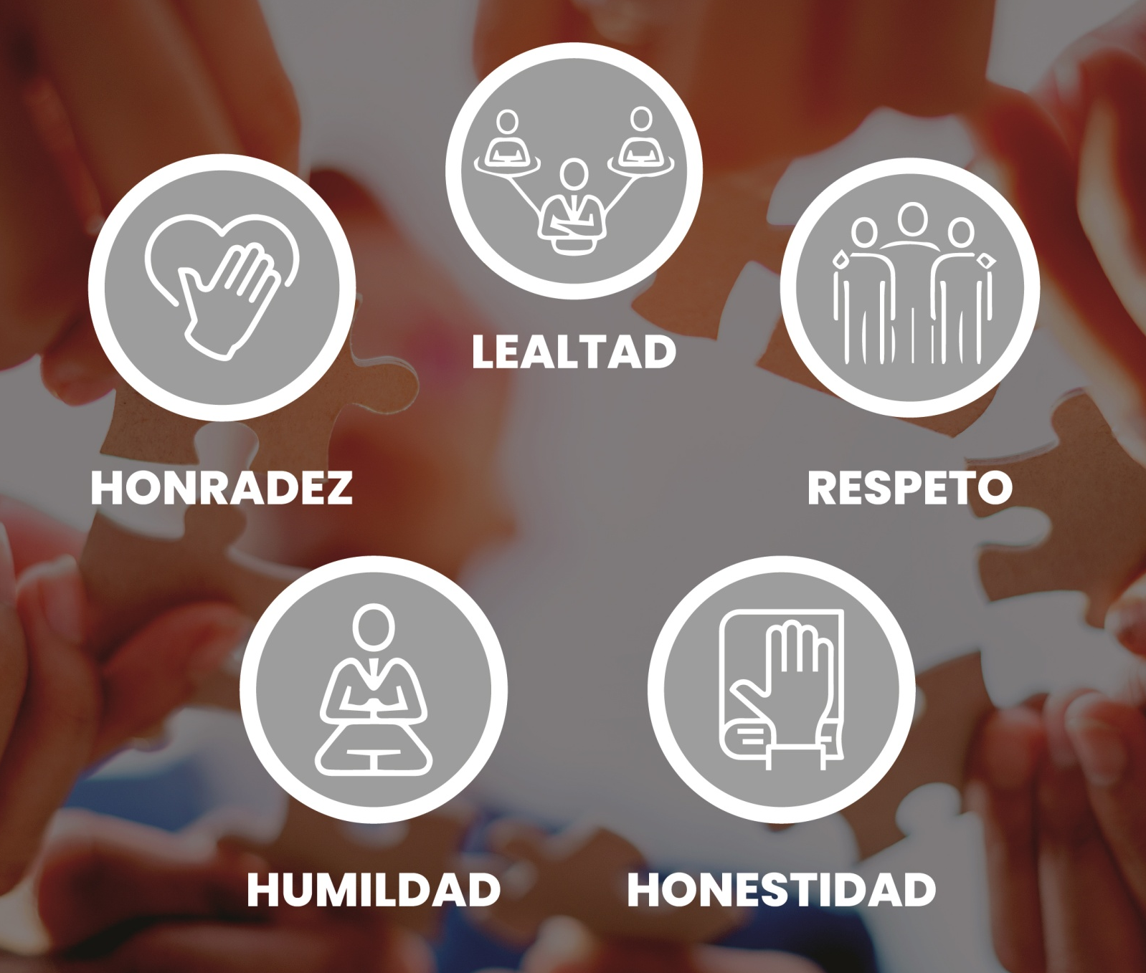

Sección Básico 1
Esquema de Compensación General

- En el Toro nuestra gente es lo más importante, por lo que buscamos dar estabilidad laboral y ofrecer un esquema de compensación muy completo.
- Todo el personal está asegurado y dado de alta en el IMSS, (Gráfico IMSS) para que se pueda atender en caso de ser necesario o algún familiar directo que lo requiera.
- Al tener estabilidad laboral con nosotros puedes acceder a un crédito INFONAVIT (Gráfico INFONAVIT) para adquirir tu vivienda, como patrón nosotros hacemos las aportaciones necesarias y así se vaya liquidando tu crédito y tengas un patrimonio.
- Somos una empresa que cumple con el pago de Aguinaldo (Gráfico AGUINALDO), el cual se hace en el mes de diciembre, y también repartimos las utilidades (Gráfico UTILIDADES) que se generan en el mes de mayo.
- Cumplimos la política de vacaciones (Gráfico VACACIONES) para que el colaborador descanse, pagando la prima vacacional (Gráfico PRIMA VACACIONAL) en el periodo que las ocupa.
- El pago de nómina es de manera semanal los jueves y se hace por transferencia. Gráfico TARJETA El área de Nóminas de Recursos Humanos tramitará tu tarjeta para que puedas hacer retiros.
- Los días laborables son de lunes a sábado y el domingo es día de descanso.
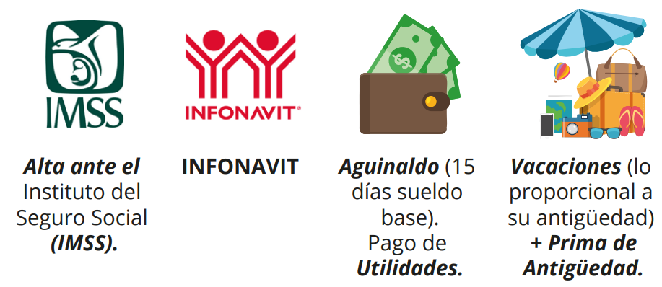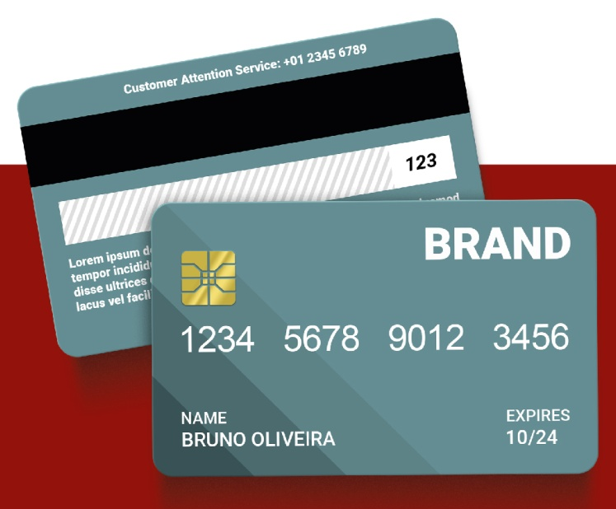

DESCRIPCIÓN EN LA PLATAFORMA
Ya formas parte de esta gran empresa, por lo que ya eres un Toro. Conoce el esquema de compensación que tienes para que sepas las prestaciones y beneficios con los que cuentas desde el primer día que ingresas de manera formal con nosotros. Si tienes alguna duda puedes marcar o mandar un whatsapp al 222-222-2222 (nominas)

EXAMEN
- BENEFICIOS (OPCION MULTIPLE)

Sección Básico 1
Sueldo de Protección (Sólo Preventas)

En el Toro nos interesa mucho que estés lo mejor preparado y aprendas lo necesario para ser exitoso en tus actividades, por eso te estaremos pagando mientras aprendes. Si lo escuchaste bien, te estaremos pagando estas 3 semanas de entrenamiento para que estés enfocado en aprender todo lo necesario y así seas muy exitoso al efectuar tu trabajo como Preventa.

(Voz en off)
Durante las siguientes 3 semanas tendrás tu sueldo protección (aparece la imagen de $1,500 pesos semanales, y se señala por el locutor) que te pagaremos mientras aprendes y estas en capacitación. Al terminar cada semana tendrás evaluaciones para confirmar tu conocimiento y también hay bonos por ir avanzando en tu capacitación. (aparece la imagen de evaluaciones y bonos)

A partir de la 4ta semana habrás desarrollado tus habilidades como un Preventa de El Toro, y entonces comenzarás a tener tu sueldo base más comisiones, (imagen 4ta semana comisiones por ventas). En otro video te mostraremos ese esquema para que tengas claridad de tu sueldo total que dependerá de los objetivos que venta que hayas logrado a lo largo de la semana.

Si tienes alguna duda, te puedes acercar con tu supervisor para que te dé solución y asesore para que tengas total claridad en tu esquema de compensación, así como de tus metas diarias y semanales.

DESCRIPCIÓN EN LA PLATAFORMA
En el Toro nos interesa que aprendas todo lo necesario para ser exitoso en tus actividades de trabajo como Preventa, por lo que durante estas 3 semanas de entrenamiento te estaremos pagando mientras aprendes, tendrás un sueldo protección y los bonos por ir avanzando en tu capacitación. Más adelante te mostraremos como será tu sueldo base más comisiones semanales a partir de la 4ta semana.

EXAMEN

- Entrada a sucursal y salida a primer cliente
- Clientes 40 a 5
- Fin del proceso con cliente avisar entrega y visita
- Reportar cierre de trabajo supervisor
- Aplicación

Sección Básico 1
Sueldo de Protección (Sólo Repartos)

